INFORME DE SEGUIMIENTO ESPECIAL DEL GASTO Y CLASIFICADOR TEMÁTICO
INFORME NARRATIVO, III CUATRIMESTRE 2022

La ejecución de Metas Físicas Institucionales con Clasificador Temático se registra, tomando como base, la programación del III cuatrimestre de 2022, de acuerdo a lo planteado por la Dirección de Fortalecimiento a la Paz –DIFOPAZ-.

Objetivos
- Capacitar a servidores públicos y población general, para que sean capaces de definir conceptos básicos sobre Derechos Humanos, tomando en cuenta sus características, clasificación e identificar algunos de los valores que promueven el respeto a los mismos.

- Capacitar a servidores públicos y población en general, con la finalidad que los participantes de los talleres y conversatorios sean capaces de identificar y definir conceptos básicos en materia de liderazgo y entender su función como líder para su familia, institución y su nación.

- Capacitar a servidores públicos y población general, para ser capaces de identificar y definir conceptos básicos en materia a Derechos Humanos, Cultura de Paz y Diálogo como una herramienta para la prevención de conflictos.

001-002 Informes de Asesorías y Formación a las Dependencias del Organismo Ejecutivo y Otros Sectores, en Cultura de Paz, Promoción del Diálogo y Acuerdos de Paz.

Subproducto: 001-002-0002 Servidores públicos y ciudadanos formados y capacitados en Cultura de Paz, respeto a los Derechos Humanos y Mecanismos de Dialogo.

Meta Vigente: 11,900 (persona)
Meta del cuatrimestre: 4,942 (persona)
Meta Ejecutada Acumulada: 11,900 (persona)

Para el fomento de una Cultura de Paz la Comisión Presidencial por la Paz y los Derechos Humanos -Copadeh- durante el tercer cuatrimestre, ha capacitado a 4,942 personas, siendo 2,400 mujeres y 2,542 hombres por medio de conversatorios y talleres realizados en las siguientes modalidades: presencial: 86 conversatorios y 01 curso, y virtual: 06 talleres y 08 conversatorios.
"Formación Presencial en Derechos Humanos, Cultura de Paz y Promoción del Dialogo para Servidores Públicos y Ciudadanos” (sedes regionales y área metropolitana)

Conversatorio Derechos Humanos, Cultura de Paz y Diálogo como herramienta para la prevención de conflictos (66) con la participación de 2,839 personas, 1,272 mujeres y 1,567 hombres dirigido a servidores públicos del organismo ejecutivo, personal de la Policía Nacional Civil, empleados municipales, estudiantes, personal del Ministerio de la Defensa Nacional de Guatemala, mujeres lideresas, líderes comunitarios y población en general.

Curso Formación en Conocimientos Básicos sobre Derechos Humanos y los Privados de Libertad, con la participación de 34 personas; 10 mujeres y 24 hombres, dirigido a agentes del Sistema Penitenciario.

Conversatorio Construyendo Una Cultura de Paz (7), con la participación de 311 personas, 188 mujeres y 123 hombres dirigido a personal municipal y población en general.

Conversatorio Un Líder para la Paz (10), con la participación de 592 personas, 250 mujeres y 342 hombres; dirigido a lideresas del municipio de Barberena, Santa Rosa, personal de PROVIAL, Municipalidad de Mixco, Estado Mayor, Fuerza Aérea, Guardia de Honor y Brigada de Paracaidistas del Ministerio de la Defensa Nacional de Guatemala y población en general.

Conversatorio de Derechos Humanos con enfoque a las Mujeres (2), con la participación de 163 personas, 17 mujeres y 146 hombres, de la Brigada de paracaidistas, Fuerza Aérea y Comando Naval del Ministerio de la Defensa Nacional de Guatemala.

Conversatorio de Participación Política de la Mujer (1), con la participación de 336 personas, 307 mujeres y 29 hombres.

Formación VIRTUAL en Derechos Humanos, Cultura de Paz y Promoción del Dialogo para Servidores Públicos y Ciudadanos

Taller de Conocimientos Básicos en Derechos Humanos (2), con la participación de 101 personas, 60 mujeres y 41 hombres dirigido a personal del Ministerio de Agricultura, Ganadería y Alimentación -MAGA-.

Taller de Diálogo como herramienta para la prevención de conflictos (3), con la participación de 203 personas, 118 mujeres y 85 hombres dirigido a personal de Fondo de Tierras.

Taller de Negociación como Método Alterno para la Resolución de Conflictos (1), con la participación de 100 personas, 54 mujeres y 46 hombres dirigido a personal del Fondo de Tierras.

Conversatorios de Construyendo una Cultura de Paz (2), con la participación de 63 personas, 41 mujeres y 22 hombres dirigido a personal del Ministerio de Agricultura, Ganadería y Alimentación -MAGA-.

Conversatorios de Derechos Humanos, Cultura de Paz y Diálogo como herramienta para la prevención de conflictos (2), con la participación de 68 personas, 45 mujeres y 23 hombres dirigido a personal de CONADI y población en general.

Conversatorio de Un Líder para la Paz (1), con la participación de 24 personas, 5 mujeres y 19 hombres, dirigido a personal de CONADI.

Conversatorio “Convenio 169 de la OIT, sobre el Derecho de Consulta a Pueblos Indígenas” (3), con la participación de 108 personas, 33 mujeres y 75 hombres.

Los eventos se han sido realizados en 18 departamentos de la República:

NO. | DEPARTAMENTO | NO. | DEPARTAMENTO
01 | Alta Verapaz | 02 | Baja Verapaz
03 | Chimaltenango | 04 | Escuintla
05 | Guatemala | 06 | Huehuetenango
07 | Izabal | 08 | Jalapa
09 | Petén | 10 | Quetzaltenango
11 | Quiché | 12 | Retalhuleu
13 | Sacatepéquez | 14 | San Marcos
15 | Santa Rosa | 16 | Sololá
17 | Suchitepéquez | 18 | Totonicapán
Fuente: DIFOPAZ/COPADEH

Clasificación Sociolingüística:
GÉNERO |  |  | EDAD |  |  |  |  | ETNIA
Mujeres | Hombres | Total | 0 a menores de 13 años (niñez) | 13-30 años (juventud) | Mayores de 30 a 60 años | Mayores de 60 años (Tercera Edad) | Total | Maya | Xinca | Garífuna | Otros (ladino/mestizo, afrodescendientes) | Total
2400 | 2542 | 4942 |  | 2971 | 1801 | 170 | 4942 | 2059 | 4 | 12 | 2867 | 4942
Fuente: DIFOPAZ/COPADEH
Fuente: DIFOPAZ/COPADEH Fuente: DIFOPAZ/COPADEH

Fuente: DIFOPAZ/COPADEH

Resultados
Resultados obtenidos durante el ejercicio fiscal 2022:

- 169 acciones de formación y capacitación, 138 modalidad presencial y 31 modalidad virtual relativas a temas de Derechos Humanos, Cultura de Paz y Promoción del Diálogo, dirigidas a servidores públicos y ciudadanos en el área metropolitana y en el interior de la República con el apoyo de las sedes regionales.

- Se formo y capacito a 11,900 Servidores Públicos y Ciudadanos en Cultura de Paz, respeto a los Derechos Humanos y Mecanismos de Diálogo, de los cuales 6,319 son mujeres y 5,581 hombres.

- Se implementaron nuevos eventos de capacitación, actualizando la metodología.

FOTOGRAFÍAS
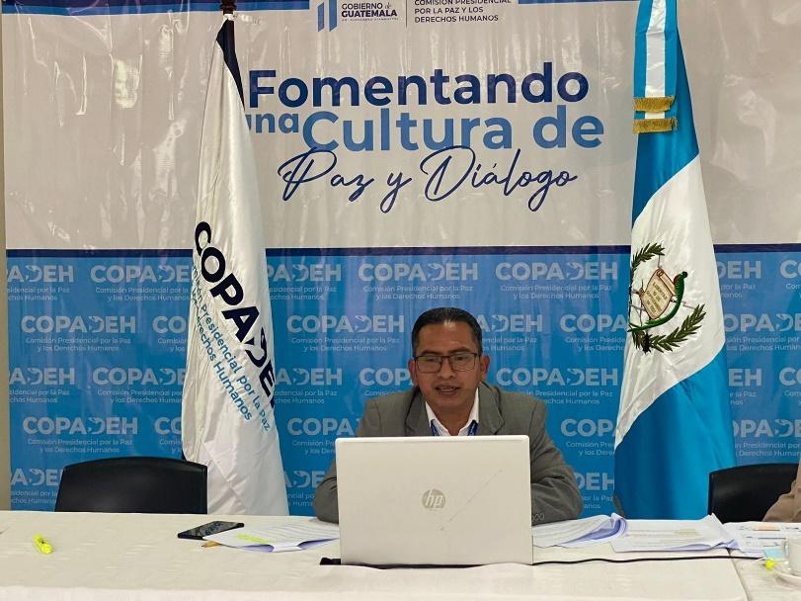
Ilustración 2 Taller virtual Diálogo como Herramienta para la Prevención de Conflictos, 07/09/2022

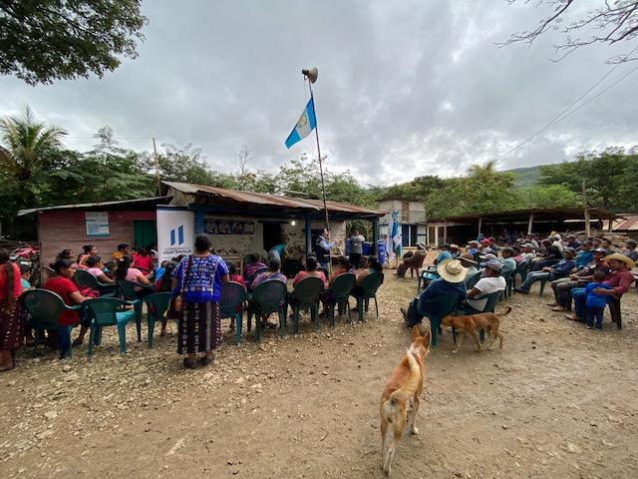
Ilustración 3 Conversatorio Construyendo una Cultura de Paz, Aldea Río Jordán, Nentón Huehuetenango, 22/11/2022

Elaborado por:

Revisado por:

